2022年 健康マージャン活動報告
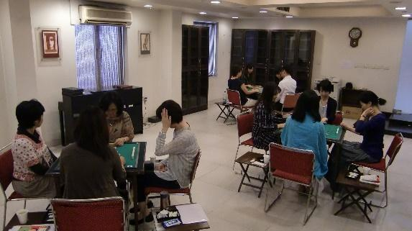
健康マージャンは現在11名が所属しており、通常は

毎週木曜日１０時３０分から１４時３０分まで
アバロンコートヤードホテル GF 日本人会会室にて活動しています。

麻雀は集中力や判断力が鍛えられ、脳を活性化させるゲームとして近年注目されています。

メンバーは年代も在印歴も幅広く、お茶を頂きながら和気あいあいとした雰囲気の中でゲームを楽しんでいます。ゲーム中のメンバーとのコミュニケーションは、インド生活の知恵の交換の場となり、インド生活歴が浅い方にとっては貴重な情報収集の場となっています。

年に一度、会員とご家族の方の親睦を兼ねた麻雀大会を開催します。また、会員の方がインドを離れる際は、その方を囲み送別麻雀大会を開催します。大会では普段は行わない順位付けをし、高順位者には素敵な賞品をお贈りしておりますので大変盛り上がります。
当会では経験の有無を問わず、随時入会希望者を募集しております。

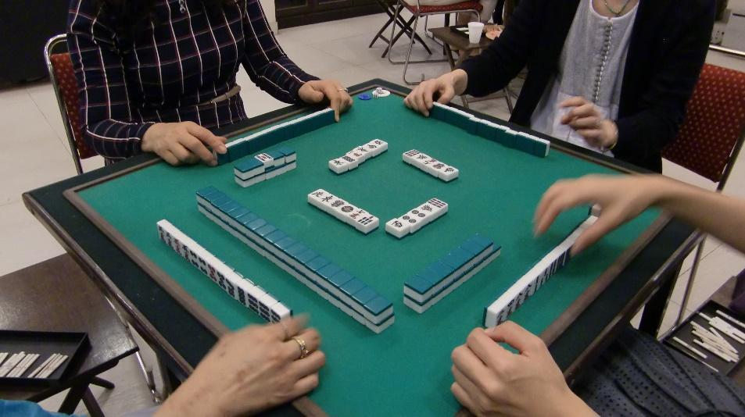
現在所属している会員は、麻雀未経験で入会された方も多いです。未経験の方、初心者の方には、牌の並べ方・ルール・ゲームの進め方、基礎の基礎から手厚くフォローしておりますのでご安心ください。お子様連れでの参加も大歓迎ですし、お忙しい方は活動時間中お好きなときに入退出して頂けます。

